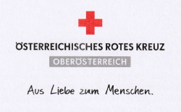

IRO – Rettungshundeprüfung
Fläche A und Fläche Vortest

Rotes Kreuz Bezirksstelle voestalpine
SAR voestalpine

Wann: 21. August 2022
Richter: Alois Russecker
Prüfungsleiter: Evi Neissl

Wo - Flächenprüfung: 4204 Haibach im Mühlkreis, Renning 19
Wo – UO und GW SVÖ Urfahr OG 38, 4020 Linz, Industriezeile 33b (Nähe Modellflugplatz)

